SPESIFIKASI KEBUTUHAN PERANGKAT LUNAK

ELIF

(Electronic Learning Informatika)

Dipersiapkan oleh:
Dani Prasnanto (0910680012)
Adien Faishol H. (0910680065)
Raviqul Haidir (0910680086)
Prodi Teknik Informatika – Univesitas Brawijaya

DAFTAR PERUBAHAN
Revisi | Deskripsi

A

B

C

D

E

F

G

INDEX  TGL | - | A | B | C | D | E | F | G

Ditulis oleh

Diperiksa oleh

Disetujui oleh

Daftar Halaman Perubahan
Halaman | Revisi | Halaman | Revisi

Daftar Isi
1. Pendahuluan 6
1.1 Tujuan Penulisan Dokumen 6
1.2 Lingkup Masalah 6
1.3 Definisi, Istilah dan Singkatan 7
1.4 Referensi 7
1.5 Deskripsi umum Dokumen (Ikhtisar) 7
2 Deskripsi Umum Perangkat Lunak 8
2.1 Deskripsi Umum Sistem 8
2.2 Fungsi Produk 9
2.3 Karakteristik Pengguna 10
2.4 Batasan 10
2.5 Lingkungan Operasi 11
3 Deskripsi Umum Kebutuhan 11
3.1 Kebutuhan antarmuka eksternal 11
3.2 Deskripsi Fungsional 12
3.2.1 Context Diagram 12
3.2.1.1 DFD Level 1 14
3.3 Data Requirement 15
3.3.1 E-R diagram 16
3.4 Non Functional Requirement 17
3.5 Batasan Perancangan 17
3.6 Ringkasan Kebutuhan 18
3.6.1 Functional Requirement Summary 18
3.6.2 Non Functional Requirement Summary 19

1. Pendahuluan

Tujuan Penulisan Dokumen
Dokumen ini berisi Spesifikasi Kebutuhan Perangkat lunak (SKPL) atau Software Requirement Specification (SRS) untuk Universitas Brawijaya. Tujuan dari penulisan dokumen ini adalah untuk memberikan penjelasan mengenai perangkat lunak yang akan dibangun baik berupa gambaran umum maupun penjelasan yang detail.
Pengguna dari Dokumen ini adalah pengembang perangkat lunak untuk web aplikasi e-learning UB dan pengguna (user) dari perangkat lunak atau personil-personil yang terlibat dalam system . Dokumen ini akan digunakan sebagai bahan acuan dalam pengembangan dan sebagai bahan evaluasi pasca-pengembangan .

Lingkup Masalah
Nama dari aplikasi kami adalah E-Learning UB yang merupakan sebuah aplikasi berbasis web dimana nantinya dapat menunjang proses pembelajaran dalam perkuliahan di Universitas Brawijaya . Hal yang dapat dilakukan oleh system ini adalah :
- Dosen dapat Melakukan Upload Video yang berkaitan dengan mata kuliah tertentu sesuai dengan pemberian Account dan akses oleh Administrator
- Dosen dapat Mengupload Materi Perkuliahan .
- Mahasiswa dapat melihat video hasil dari upload para dosen
- Mahasiswa dapat mendownload materi-materi yang telah diupload oleh para dosen
- Para User(Dosen dan Mahasiswa ) dapat melakukan interaksi dengan Administrator berkaitan dengan masalah teknis website maupun informasi perubahan system .
Sistem ini akan berfungsi selama 24 jam , jadi para mahasiswa dapat tetap mendapatkan materi mata kuliah tertentu sesuai dengan yang mereka butuhkan tanpa terbatasi oleh waktu dan tempat.

Definisi, Istilah dan Singkatan
No. | Akronim / Singkatan | Keterangan
1 | SKPL | Spesifikasi Kebutuhan Perangkat Lunak  Merupakan hasil analisis yang berisi spesifikasi kebutuhan user
2 | ERD | Entity Relationship Diagram  Merupakan diagram yang menggambarkan relasi antara entitas dan atribut dari masing-masing entitas
3 | DFD | Data Flow Diagram  Diagram yang menggambarkan aliran data dan proses yang terjadi didalam system

Referensi

Dokumen-dokumen yang digunakan sebagai referensi dalam pembuatan SKPL ini adalah sebagai berikut :
- Panduan Penggunaan dan Pengisian Spesifikasi Perangkat Lunak , Jurusan Teknik Informatika , ITS Surabaya
- IEEE Std 830-1993, IEEE Recommended Practice for Software Requirement Specification

Deskripsi umum Dokumen (Ikhtisar)
Dokumen ini secara garis besar terdiri dari tiga bab dengan perincian sebagai berikut :
- Bab I pendahuluan , merupakan pengantar dokumen skpl yang berisi tujuan penulisan dokumen , lingkup masalah pengembangan perangkat lunak , juga memuat definisi serta akronim dan istilah yang digunakan dalam pengembangan Sistem ELIF.
- Bab II Deskripsi Global Perangkat Lunak , ,mendefinisikan perspektif produk perangkat lunak serta asumsi dan ketergantungan yang digunakan dalam pengembangan Sistem ELIF.
- Bab III Deskripsi Rinci Kebutuhan , mendeskripsikan kebutuhan khusus bagi system ELIF , yang meliputi kebutuhan antarmuka eksternal , kebutuhan fungsionalitas , kebutuhan performansi, batasan perancangan , atribut system perangkat lunak dan kebutuhan lain dari system ELIF.

Deskripsi Umum Perangkat Lunak

Deskripsi Umum Sistem

ELIF merupakan Aplikasi berbasis Web yang dapat membantu proses pembelajaran selain kegiatan perkuliahan regular dimana Mahasiswa dan dosen dapat mencapai hasil pembelajaran yang lebih optimal. Sistem Ini secara khusus diterapkan pada Jurusan Teknik InformatikaUniversitas Brawijaya , Sehingga berkaitan dengan entitas mahasiswa dan dosen yang ada pada jurusan ini serta masyarakat umum . Administrator mempunyai peran dalam pengaturan (penambahan , perubahan dan pengurangan ) registrasi para anggota / member user yang dapat menggunakan secara penuh system ini , kemudian juga mengatur mata kuliah apa saja yang sudah disediakan pada system aplikasi ini. Dosen yang telah teregistrasi dalam system ini dapat melakukan upload video serta dokumen-dokumen yang memuat materi perkuliahan , serta dapat melihat dokumen atau video pada mata kuliah lainya. Para Mahasiswa dapat melihat video mata kuliah maupun mengunduh materi perkuliahan yang mereka butuhkan .

Fungsi Produk
Aplikasi ini mempunyai fungsi utama antara lain :
1. | SKPL-ELIF-01 | Administrator Melakukan Login ke dalam Sistem
2. | SKPL-ELIF-02 | Admin Melihat Daftar Anggota E-Learning : Mahasiswa dan dosen
3 | SKPL-ELIF-03 | Admin Menambah Anggota E-Learning sesuai dengan data yang diajukan
4. | SKPL-ELIF-04 | Admin Merubah Data Anggota E-Learnig
5. | SKPL-ELIF-05 | Admin Menghapus Data Anggota E-Learning
6. | SKPL-ELIF-06 | Admin Menambah Menu Daftar Mata Kuliah
7. | SKPL-ELIF-07 | Admin Menghapus Menu Daftar Mata Kuliah
8. | SKPL-ELIF-08 | Admin Melihat Daftar Pertanyaan Oleh Para User
9. | SKPL-ELIF-09 | Admin Menjawab Pertanyaan Oleh Para User
10. | SKPL-ELIF-10 | User Dosen Melakukan Login Ke dalam Sistem
11. | SKPL-ELIF-11 | User Dosen Dapat Melakukan Upload Video
12 | SKPL-ELIF-12 | User Dosen Dapat Melakukan Upload Dokumen Materi Kuliah
13. | SKPL-ELIF-13 | User Dosen Dapat Melihat Data Video Materi Perkuliahan
14 | SKPL-ELIF-14 | User Mahasiswa Melakukan Login Ke dalam Sistem
15 | SKPL-ELIF-15 | User Mahasiswa Dapat Melihat Video Materi Perkuliahan
16 | SKPL-ELIF-16 | User Mahasiswa Dapat Mendownload Dokumen Materi Kuliah

Karakteristik Pengguna

Kategori Pengguna | Tugas | Hak Akses ke aplikasi
Administrator | Mengelola server termasuk setup dan maintenance database , Pemberian Hak Akses dan Account Kepada User (Mahasiswa dan Dosen) | Hak Akses penuh ke semua data termasuk menambah dan mengurangi data
User Dosen | Memberikan Materi Materi Perkuliahan dalam bentuk video ataupun dokumen. | Akses Data pada Menu aplikasi yang diijinkan yaitu melihat dan menambah Materi Perkuliahan
User Mahasiswa |  | Akses Data Pada menu Aplikasi yang diijinkan adalah melihat dan Mendownload Materi Perkuliahan Yang diberikan.

Batasan

Pengembangan Sistem Aplikasi berbasis Web ini mempunyai Batasan – Batasan Antara Lain :
- Sistem Yang masih Bersifat komunitas eksklusif , yang berarti belum bisa diakses secara bebas oleh pihak diluar Jurusan Informatika.
- Content Sistem Baru dapat diisi atau update ketika mendapat request atau pengajuan dari Dosen Yang menjadi Kontributor content yang utama.
- Jenis Format ekstensi file yang disarankan untuk video yang diupload adalah FLV, MP4 , MKV, RMVB.
- Jenis Format ekstensi file yang diupload adalah doc,docx,ppt ,pptx,xls,xlsx, pdf ,dan format file open office.

Lingkungan Operasi

Aplikasi Client-server ini akan berfungsi dengan spesifikasi:
Server:
- Processor 2 x Xeon QC 5160 / 1333 MHz FSB atau menyesuaikan standar intel
- Chipset Standard Intel
- RAM 8 GB ( 2 x 4 GB)
- NIC 2 x 10/100/1000 MBps Ethernet
- Hard Disk 3 x @ 73.4 GB RAID-5
- OS Microsoft Windows 2003 server R2 + 5 CALS
Client:
- Processor Pentium 4
- Chipset Standard Intel
- RAM 512 MB
- Hard Disk
- OS Microsoft Windows 2003 server R2 + 5 CALS

DBMS:
ORACLE 11g Enterprises Edition

Deskripsi Umum Kebutuhan

Kebutuhan antarmuka eksternal
Antarmuka untuk perangkat keras
Video Grabber Card digunakan untuk menangkat dan mendokumentasikan kegiatan perkuliahan sehingga dapat disimpan dalam bentuk digital.
Antarmuka komunikasi
Menggunakan RS232, TCP/IP, dan WinSock digunakan sebagai alat komunikasi jaringan yang membantu dalam peng-upload-an secara real-time.

Deskripsi Fungsional

Context Diagram

Di dalam sistem ELIF terdapat 4 aktor yang berperan di dalam system tersebut antara lain admin, dosen, mahasiswa dan masyarakat. Admin bertugas untuk memantaince ataupun mengelola sistem yang ada di dalam aplikasi ELIF. Sedangkan mahasiswa dan dosen merupakan user yang berperan penting didalam aplikasi ELIF. Mahasiswa dan dosen memiliki data login yang nantinya digunakan sebagai inputan kedalam sistem agar baik mahasiswa maupun dosen dapat menggunakan aplikasi ini. Data tersebut sudah dikelola sebelumnya oleh seorang admin. Adapun peran mahasiswa maupun dosen dalam aplikasi ini adalah mahasiswa dapat mendownload materi maupun video streaming dimana data tersebut berasal dari dosen . Mahasiswa tidak diizinkan untuk mengupload data apapun kecuali dosen . Adapun peran masyarakat didalam aplikasi ini adalah masyarakat hanya dapat mengunjungi ataupun melihat video streaming .Masyarakat tidak dapat mendownload materi ataupun data-data lainnya karena mereka tidak memiliki data login.

DFD Level 1

Data Requirement
Data dosen : memuat semua data-data dosen termasuk dari username, password, dan mata kuliah yang diampu.
Data mahasiswa : memuat semua data-data mahasiswa termasuk username dan password.
Data mata kuliah : memuat segala mata kuliah yang terdaftar dalam jurusan teknik informatika.
Data materi : memuat semua data-data doekumen atau file yang telah dikategorikan sesuai dengan materi-materi dan bab-bab mata kuliah tersebut.
Data video : memuat data-data video atau video virtual class yang telah di upload dalam sistem ELIF.

E-R diagram

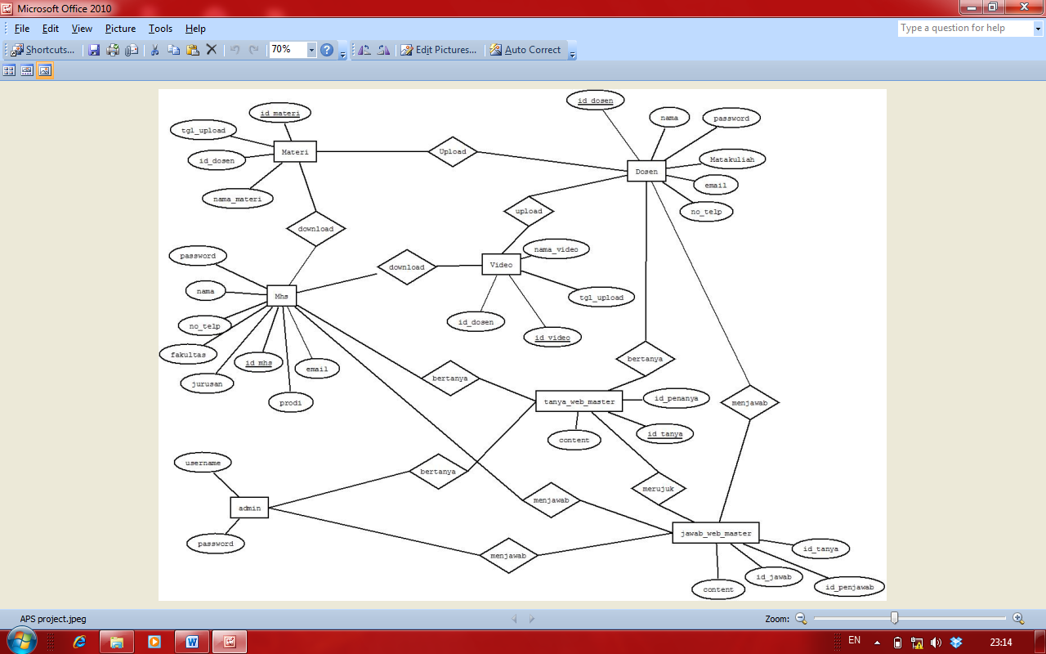

Non Functional Requirement

SRS-Id | Parameter | Requirement
SKPL-ELIF-N-1 | Availability | 24 jam perhari
SKPL-ELIF-N-2 | Reliability | Link dalam melakukan download dan melihat video harus bisa diakses.
SKPL-ELIF-N-3 | Ergonomy | Desain yang menarik dan nyaman dalam mengikuti proses belajar bagi para user.
SKPL-ELIF-N-4 | Portability | Mampu dijalankan diberbagai jenis web-browser
SKPL-ELIF-N-5 | Memory | Butuh Memory yang besar dalam menampung data video dan dokumen yang lainya.
SKPL-ELIF-N-6 | Response time | Aplikasi harus mampu mengupdate data terbaru materi kuliah dalam waktu rata-rata 10 detik
 | Safety | N/A
SKPL-ELIF-N-7 | Security | Account dari masing user maupun admin harus menggunakan enkripsi data agar mengindari penembusan system dari pihak luar

Batasan Perancangan
ELIF memberikan layanan berupa menyampaian pendidikan dan pembelajaran secara online dalam bentuk file dokumen dan video yang dapat dilihat oleh pengguna. Pengguna juga dapat mengunduh file dokumen tersebut melalui website ELIF sehingga pengunjung dapat memiliki file dokumen materi yang dapat digunakan dalam belajar.

Ringkasan Kebutuhan

Functional Requirement Summary
1. | SKPL-ELIF-01 | Administrator Melakukan Login ke dalam Sistem
2. | SKPL-ELIF-02 | Admin Melihat Daftar Anggota E-Learning : Mahasiswa dan dosen
3 | SKPL-ELIF-03 | Admin Menambah Anggota E-Learning sesuai dengan data yang diajukan
4. | SKPL-ELIF-04 | Admin Merubah Data Anggota E-Learnig
5. | SKPL-ELIF-05 | Admin Menghapus Data Anggota E-Learning
6. | SKPL-ELIF-06 | Admin Menambah Menu Daftar Mata Kuliah
7. | SKPL-ELIF-07 | Admin Menghapus Menu Daftar Mata Kuliah
8. | SKPL-ELIF-08 | Admin Melihat Daftar Pertanyaan Oleh Para User
9. | SKPL-ELIF-09 | Admin Menjawab Pertanyaan Oleh Para User
10. | SKPL-ELIF-10 | User Dosen Melakukan Login Ke dalam Sistem
11. | SKPL-ELIF-11 | User Dosen Dapat Melakukan Upload Video
12 | SKPL-ELIF-12 | User Dosen Dapat Melakukan Upload Dokumen Materi Kuliah
13. | SKPL-ELIF-13 | User Dosen Dapat Melihat Data Video Materi Perkuliahan
14 | SKPL-ELIF-14 | User Mahasiswa Melakukan Login Ke dalam Sistem
15 | SKPL-ELIF-15 | User Mahasiswa Dapat Melihat Video Materi Perkuliahan
16 | SKPL-ELIF-16 | User Mahasiswa Dapat Mendownload Dokumen Materi Kuliah

Non Functional Requirement Summary

SRS-Id | Parameter | Requirement
SKPL-ELIF-N-1 | Availability | 24 jam perhari
SKPL-ELIF-N-2 | Reliability | Link dalam melakukan download dan melihat video harus bisa diakses.
SKPL-ELIF-N-3 | Ergonomy | Desain yang menarik dan nyaman dalam mengikuti proses belajar bagi para user.
SKPL-ELIF-N-4 | Portability | Mampu dijalankan diberbagai jenis web-browser
SKPL-ELIF-N-5 | Memory | Butuh Memory yang besar dalam menampung data video dan dokumen yang lainya.
SKPL-ELIF-N-6 | Response time | Aplikasi harus mampu mengupdate data terbaru materi kuliah dalam waktu rata-rata 10 detik
 | Safety | N/A
SKPL-ELIF-N-7 | Security | Account dari masing user maupun admin harus menggunakan enkripsi data agar mengindari penembusan system dari pihak luar

